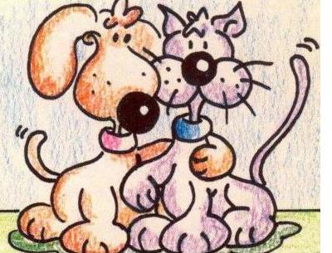

Nom: ____________________ Data: _________

- Hi ha animals que viuen en llocs tancats i sols surten una vegada al dia. No volen llum.
- Hi ha animals que viuen al fons del mar, altres al camp.
- Alguns animals neixen de la panxa de la mare.
- Alguns animals, el seu desplaçament, és caminant i altres no. Tots els animals tenen que alimentar-se.
- Molts animals són voladors i molts tenen quatre potes.

- Hi ha animals que per desplaçar-se corren molt.
- Hi ha animals que són rèptils. N’hi ha de molts colors, n’hi ha que poden nedar i altres volar.
- La Mantis Religiosa mata al mascle quan tenen un fill. Hi ha animals que viuen als arbres.
- Els conills quan estan a punt de tenir els seus fills s’arrenquen el pèl i fan com una mena de niu.
- Els animals poden ser vertebrats o invertebrats.

- Tots els animals tenen ulls, per tant tenen el sentit de la vista.
- Alguns animals mengen carn i n’hi ha d’altres que mengen peix. Les papallones primer són cucs i després es desenvolupen i es tornen papallones (Metamorfosis). El guepard és l’animal més ràpid.
- Hi ha animals que injecten verí.
- H ha animals que s’han extingit i alguns estan en perill d’extinció. Quasi tots els animals es comuniquen entre ells.
- Tots els animals necessiten eliminar els residus. Els lleopards cacen animals a la selva, s’alimenten d’altres animals.
- Hi ha animals que viuen a la jungla i altres que viuen a casa (domèstics).

- Els animals són éssers vius.
- Als mars i oceans hi ha milions d’animals i plantes. En canvi, a la selva hi ha animals com: lleons, micos, ...
- Hi ha animals que són herbívors i carnívors.
- Tots els éssers vius moren, per tant els animals fan un cicle vital.
- Hi ha animals que estan abandonats.

- També hi ha animals que són omnívors i mengen de tota mena de menjar.
- Hi ha més espècies d’animals d’aigua que de terra. Hi ha animals que tenen la sang freda o calenta. L’elefant pesa 5 tones
- Els animals poden ser petits o grans, tenir cua o no, i tenir-la llarga o curta.
- Hi ha animals que poden camuflar-se.
- Hi ha animals de mar que tenen la sang blava.

